Przypominamy Literkę „S, s” i cyfrę „8”.
Zachęcamy do wykonania przesłanych przez nas kart pracy.

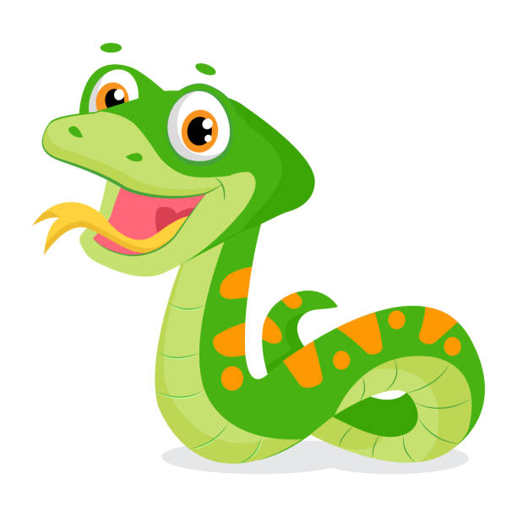
„S”
Litera S
Wije się jak wąż,
Z którym do ładu
Ludzie dojść nie mogą.
I głowy sobie
Suszą nad tym wciąż:
Czy ogon - węża,
Czy też wąż - ma ogon?

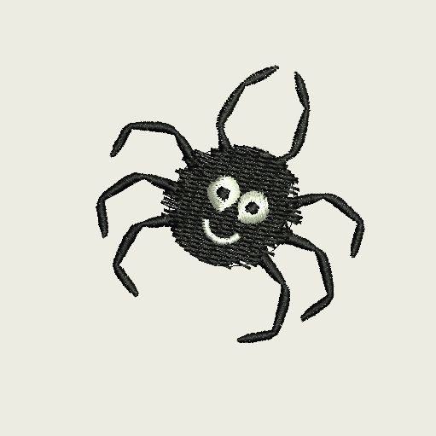
„Nogi”

W sieci nad dużymi drzwiami,
wisi pająk z ośmioma nóżkami.
Nad nim pszczoła gra,
sześć włochatych nóżek ma.
Kot na cztery łapy spada,
ja dwie nogi mam to nie żadna wada.
A dżdżownica długa, blada żadnej nogi nie posiada.

Miłej zabawy
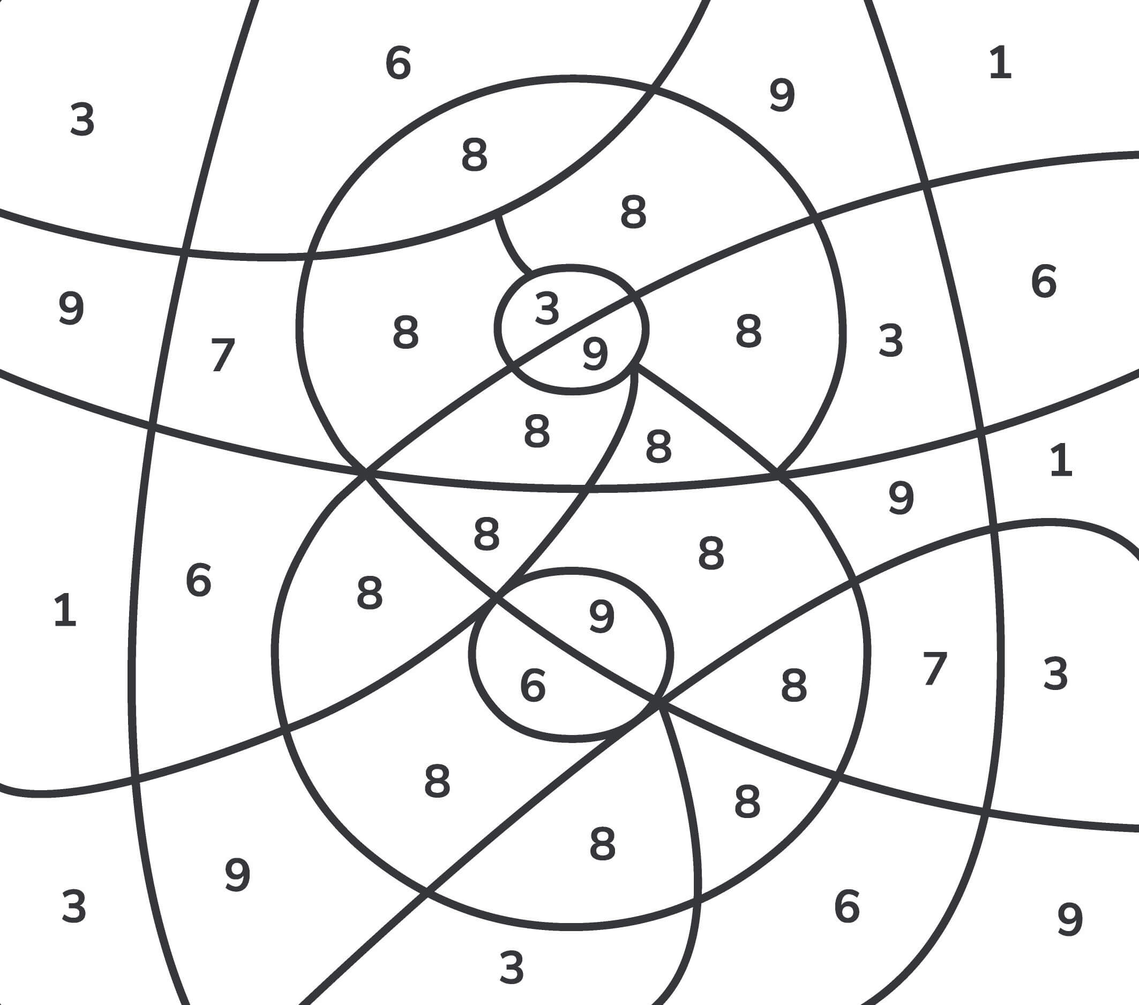
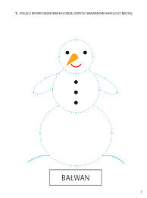
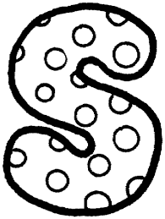
Zachęcamy do wylepienia konturu cyfry 8 i litery S, s plasteliną lub innym materiałem
